Объявлены конкурсы «“Крохотки” в объективе»
и «Солженицын вслух»

(Российская государственная детская библиотека. 2015. URL: http://rgdb.ru/novosti/2329-ob-yavleny-konkursy-krokhotki-v-ob-ektive-i-solzhenitsyn-vslukh)

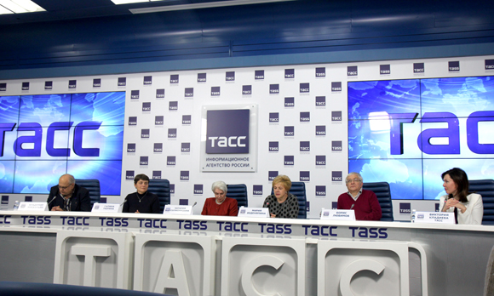

8 декабря в информационном агентстве ТАСС состоялась пресс-конференция, посвященная презентации конкурсов — фотоконкурса «“Крохотки” в объективе» и конкурса чтецов «Солженицын вслух» ко дню рождения писателя — 11 декабря. Конкурсы организованы Российской государственной детской библиотекой совместно с Домом русского зарубежья им. Александра Солженицына в преддверии 2018 года, когда будет праздноваться 100-летие со дня рождения писателя.
В пресс-конференции приняли участие президент Фонда Солженицына, вдова писателя Наталия Солженицына, директор РГДБ Мария Веденяпина, заведующая отделом наследия Дома русского зарубежья им. Александра Солженицына Галина Тюрина, ректор Высшего театрального училища им. М.С. Щепкина Борис Любимов и фотокорреспондент ТАСС Владимир Мусаэльян.
Фотоконкурс «“Крохотки” в объективе» проводится среди детей и подростков, которым предлагается выполнить фотоработы по мотивам притч А.И. Солженицына. В рамках конкурса «Солженицын вслух» участникам предлагается прочесть и записать отрывок или произведение целиком.
Также в жюри фотоконкурса «“Крохотки” в объективе» вошли кинооператор, оператор-постановщик фильмов «Рожденные в СССР», «Александр Солженицын. Жизнь не по лжи» Вячеслав Сачков и фотожурналист, член Союза фотохудожников России Виктор Войтенко. В жюри конкурса чтецов «Солженицын вслух» вошли российский актер театра и кино, Народный артист Российской Федерации Авангард Леонтьев и учитель русского языка и литературы ГОУ ЦО № 57, главный редактор журнала «Литература» Сергей Волков.
Прием конкурсных заявок стартует 11 декабря 2015 года («Солженицын вслух») и 1 мая 2016 года («“Крохотки” в объективе»), итоги конкурсов будут подведены в конце 2016 года.
Полный текст всех «Крохоток» будет представлен на нашем сайте.
Следите за новостями о конкурсах!

